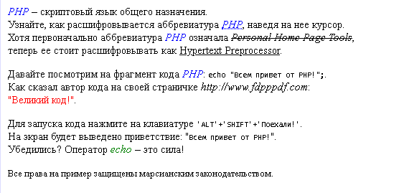

dfn, code,pre, abbr,cite,kbd,dfn

скриптовый язык общего назначения.
Узнайте, как расшифровывается аббревиатура
PHP
наведя на нее курсор.
Хотя первоначально аббревиатура PHP означала
Personal Home Page Tools теперь ее стоит
расшифровывать как Hypertext Preprocessor

Давайте посмотрим на фрагмент кода PHP
echo "Всем привет от PHP!";
Как сказал автор кода на своей страничке http://www.fdpppdf.com
Великий код!

Для запуска кода нажмите на клавиатуре 'ALT'+'SHIFT'+'Поехали!'
На экран будет выведено приветствие: " Всем привет от PHP! ".
Убедились? Оператор echo это сила!

Все права на пример

